苏州大学 电磁场与电磁波 课程 (A)卷参考答案 共2页
考试形式 闭卷
一、简答题 （每题 5分，共 20分）
答案略。
二、（10分）
解：
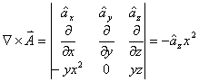
三、（10分）解：（1） 右旋椭圆极化
（2）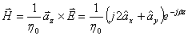
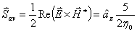
四、（10分）
解：（1）空间任一点的电位
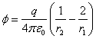
其中，
（2）根据分析可知，电场等于零的位置只能位于两电荷的连线上的的左侧，
设位于处，则在此处电场强度的大小为
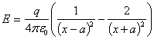
求得
五、（10分）解：（1）时，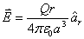
（2）时， 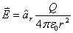
六、（10分）解：（1）由安培环路定律求得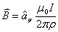
（2）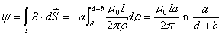
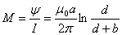
七、（10分）解：（1）空气中的电场强度
（2）根据边界条件，有
切向分量
法向分量
得媒质2中的电通量密度为：
八、（10分）解：（1）由题意
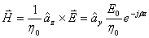
（2）设反射系数为，
由导体表面处总电场切向分量为零可得：
（3）反射波电场、磁场表达式分别为
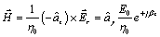
九、（10分）（1）在直角坐标系中，电位函数的拉普拉斯方程为
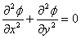
其边界条件为
和
和
（2）

